**Trečios klasės mokinių miesto matematikos olimpiada 2014 m.**

Mokykla....................................................................................................

Mokinio vardas, pavardė............................................................................. Klasė..............

1. Prie didžiausio ir mažiausio dviženklių skaičių skirtumo pridėkite vienaženklių skaičių sandaugą.

1 t.

|  |  |  |  |  |  |
| --- | --- | --- | --- | --- | --- |
| 4 | 79 | 29 | 10 | 2 | 99 |

**Ats.:**

1. Matote keturis skritulius su skaičiais viduje. Stebėk skaičių keitimąsi ir rask skritulį, kuriame skaičiai keičiasi kitaip negu kituose. Apibrauk jį.

1 t.

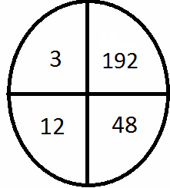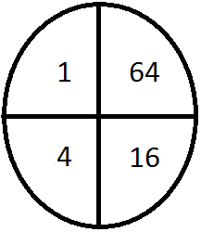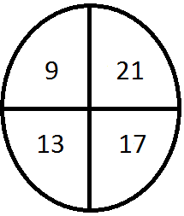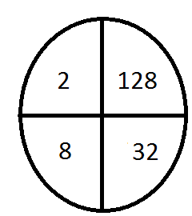

1. Tęsk skaičių seką:

2 t. t.

1, 1, 2, 3, 5, 8, 13, 21, 34, 55, 89, ___, ___, ___, ___ .

1. Sėdėjo kartą ant upės kranto trys mokyklos draugai ir šnekučiavosi. Vieno berniuko pavardė buvo Staliūnas, kito – Bataitis, trečio – Stiklius. Jų tėvai dirbo: vienas stikliumi, antras staliumi, o trečias – batsiuviu.

* Įdomu, - tarė berniukas, kurio tėvas buvo batsiuvys, - kad nė vienas iš mūsų tėvų nedirba pagal tą specialybę, nuo kurios kilusi jo pavardė.
* Tu teisus, - pagalvojęs pritarė Staliūnas.

Kuo dirba jų tėvai?

Staliūno tėtis dirba ________________, Bataičio tėtis dirba ________________,

3 t. t.

Stikliaus tėtis dirba ________________.

1. Apskaičiuokite:

2 t. t.

 amžiaus = ……. m. 0,7 km = ……. m

paros = ....... h 0,3 h = ........ min

2 t. t.

1. Prie to paties upės kranto priėjo 2 berniukai ir vienas suaugęs. Jie pamatė mažą valtelę, kurioje gali tilpti arba 2 berniukai, arba tik vienas suaugęs. Per kiek laiko persikels visi trys, jei valtis perplaukia per upę per 3 minutes.
2. Vytas, Matas, Andrius ir Algis kartu rinko metalo laužą. Vytas surinko 120 kg. Matas surinko Vyto surinkto kiekio mažiau, o Andrius  Vyto surinkto kiekio daugiau. Kartu Algis, Andrius ir Matas surinko 3 kartus daugiau negu Vytas. Kiek kilogramų metalo laužo pririnko Algis?

3 t. t.

**Sprendimas:**

**Ats.:**

1. Figūros A ir B sudarytos iš 4 vienodų trikampių. Koks trikampio B plotas, jei kvadrato A perimetras yra 36 cm.

2 t. t.

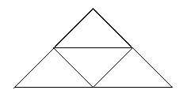

B

A

**Sprendimas:**

**Ats.:**

1. Duoti du kauliukai A ir B. Teisingai priskirk kauliuko išklotines:

2 t. t.

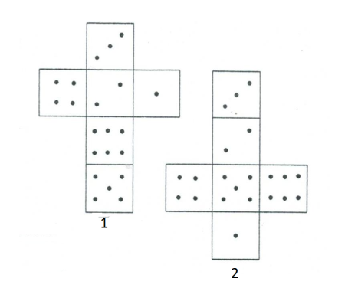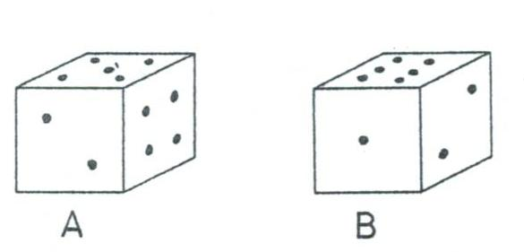

Kauliuko A išklotinė yra ____

Kauliuko B išklotinė yra ____

1. Sunumeruok kampus nuo mažiausio iki didžiausio:

2 t. t.

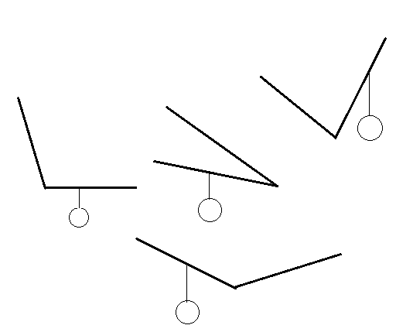

Galėjai surinkti 20 taškų. Surinkai ................